（131）圧力容器用低合金鋼のサブマージアーク溶接における
溶接金属の疲労破面
― 疲労き裂伝ぱ試験 ―
（131）Fatigue Fracture Surface in Weld Metal of ASTM A533B Steel
by Submerged-Arc Welding
― Fatigue crack growth test ―
材 料（Material）
母 材（Base metal）：圧力容器用Mn-Mo-Ni鋼材ASTM A533B. Cl.1（板厚40mm）．
溶接材料（Welding material）：サブマージアーク溶接材料AWS F96-EG-G相当
（ワイヤ径4.8mm）．
化学組成（重量％）（Chemical composition）（wt.％）
 | C | Si | Mn | P | S | Ni | Mo
母 材 | 0.19 | 0.27 | 1.27 | 0.006 | 0.008 | 0.63 | 0.52
機械的性質（Mechanical property）
 | 引 張 強 さ  （kgf/mm²） | 降伏点(0.2％耐力)  （kgf/mm²） | 伸 び  （％）
母 材 | 69.2 | 55.1 | 25.1
溶 着 金 属 | 62.9 | 57.7 | 71.7
溶 接（Welding）
溶接方法（Welding method）：サブマージアーク溶接（Submerged-arc welding）
溶接条件（Welding condition）
開 先 形 状 | 予熱温度  （℃) | アーク電圧  （V） | 溶接電流  （A） | 溶接速度  （mm/min） | 積層方法
X 形 | 152 | 27 | 630 | 300 | 14 パ ス
試 験（Test）
試験方法（Test method）：疲労き裂伝ぱ試験
試験片形状（Specimen configuration）：コンパクト試験片（CT試験片）
試験条件（Test condition）：荷重制御試験，周波数10Hz
試験結果（Test result）：da/dN＝6.52×10⁻¹¹(ΔK)^{3.15}
破面の解説（Fracture Surface Analysis）
溶接部の板厚の中心より溶接金属中をき裂が伝ぱするように溶接金属に切欠きを付けた厚さ12.5mm，幅51mmのコンパクト試験片を作製し，疲労き裂伝ぱ試験を行なった．その際得られた破面についてTEMによる観察を行なった結果，き裂伝ぱ速度が
1×10⁻⁵mm/cycle～5×10⁻⁴mm/cycleの範囲では，Fig.1～3に示すようにおもにストライエーション（Striation）が形成されており，他の破面形態はほとんど認められなかった．伝ぱ速度が5×10⁻⁴mm/cycle以上では間隔が不明瞭なストライエーションと若干のディンプル（Dimple）が観察される場合が多かった．なお，ストライエーション間隔Smと応力拡大係数幅ΔKとの関係について求めた結果，次式のように表示された．
Sm＝1.22×10⁻⁹(ΔK)^{2.56}

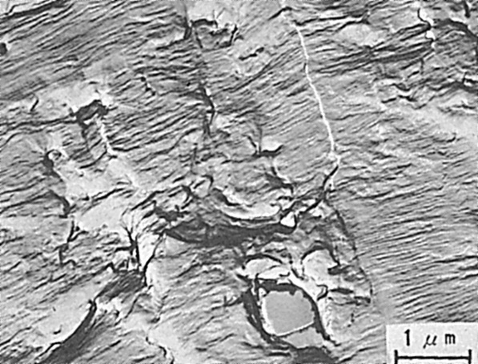
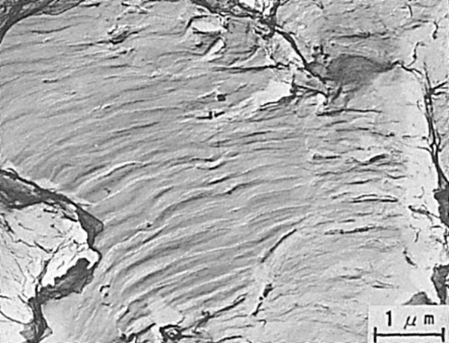
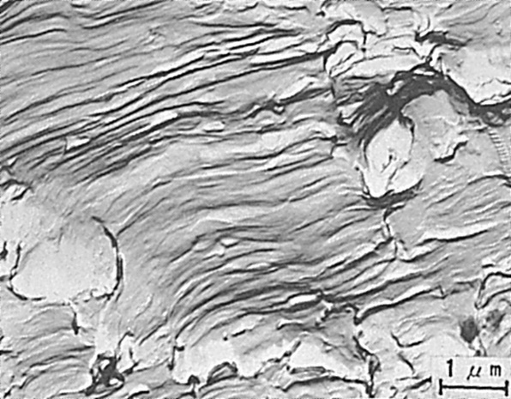
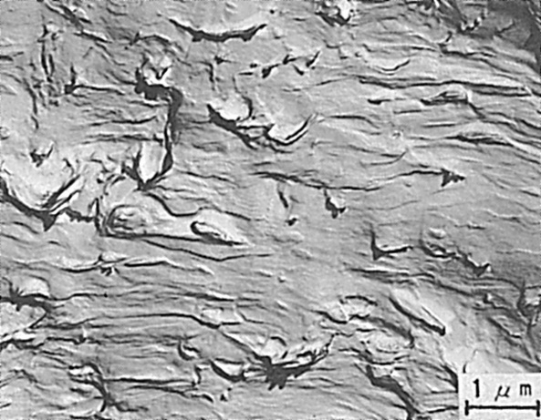
Fig.1 da/dN＝6.47×10⁻⁵mm/cycle，
ΔK＝74.9kgf/mm^{3/2}，R＝0.05
Fig.2 da/dN＝2.14×10⁻⁴mm/cycle，
ΔK＝113.5kgf/mm^{3/2}，R＝0.05
Fig.3 da/dN＝4.55×10⁻⁴mm/cycle，
ΔK＝148.2kgf/mm^{3/2}，R＝0.05
Fig.4 da/dN＝9.64×10⁻⁴mm/cycle，
ΔK＝189.8kgf/mm^{3/2}，R＝0.05

（132）HT80鋼の被覆アーク溶接継手人工欠陥材の疲労破面
― 片振引張疲労試験 ―
（132）Fatigue Fracture Surface of Welded Joint Containing Weld Defect
of HT80 Steel by Shielded Metal-Arc Welding
― Pulsating Tension Fatigue Test ―
材 料（Material）
母 材（Base metal）：溶接構造用圧延鋼材HT80（板厚30mm）．
溶接材料（Welding material）：高張力鋼用被覆アーク溶接棒D8016（径4mm）．
化学組成（重量％）（Chemical composition）（wt.％）
 | C | Si | Mn | P | S | Cu | Ni | Cr | Mo | B
母 材 | 0.16 | 0.29 | 0.86 | 0.014 | 0.008 | 0.30 | 0.80 | 0.65 | 0.50 | 0.005
溶着金属 | 0.07 | 0.55 | 1.48 | 0.0n | 0.009 | 0.07 | 1.70 | ― | 0.51 | ―
機械的性質（Mechanical property）
 | 引 張 強 さ  （kgf/mm²） | 降伏点(0.2％耐力)  （kgf/mm²） | 伸び(G.L.＝50mm)  （％）
母 材 | 82.7 | 75.0 | 24.3
溶着金属 | 82.0 | 73.1 | ―
溶 接（Welding）
溶接方法（Welding method）：被覆アーク溶接（Shielded metal-arc welding）
溶接条件（Welding condition）
開先形状 | 溶接棒の乾燥条件  （℃） | 予熱・層間  温度（℃） | アーク電圧  （V） | 溶接電流  （A） | 溶接速度  （mm/min）
I 形 | 100～150 | 120～180 | 24 | 170 | 150
試 験（Test）
試験方法（Test method）：バイブロフォア型電磁共振疲労試験
試験片形状（Specimen configuration）：肩付板状試験片，板厚2mm
試験条件（Test condition）：試験温度 室温，大気中，周波数100Hz 応力0
～35.8kgf/mm²
試験結果（Test result）：繰返し数2×10⁵
破面の解説（Fracture Surface Analysis）
Fig.1は疲労試験片でのき裂の発生位置を示す．発生位置は溶接金属と母材との境界部である．このミクロ破面をFig.2～Fig.4に示す．いずれもスラグ巻込みによる欠陥で，Fig.2とFig.3は相対する破面で前者はスラグが抜けた部分，後者はスラグが存在するものであり，スラグと地との境界部から疲労き裂が多数発生している様子がわかる．

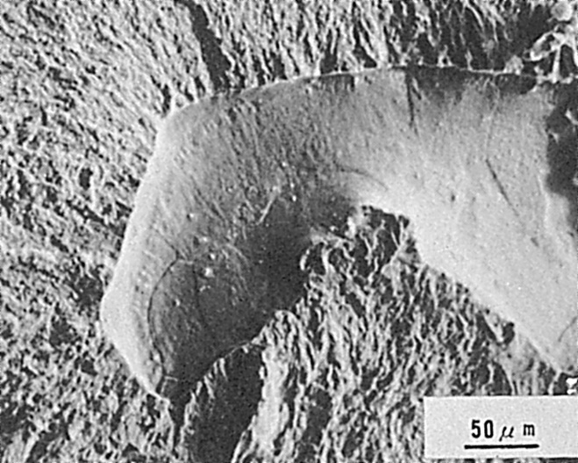
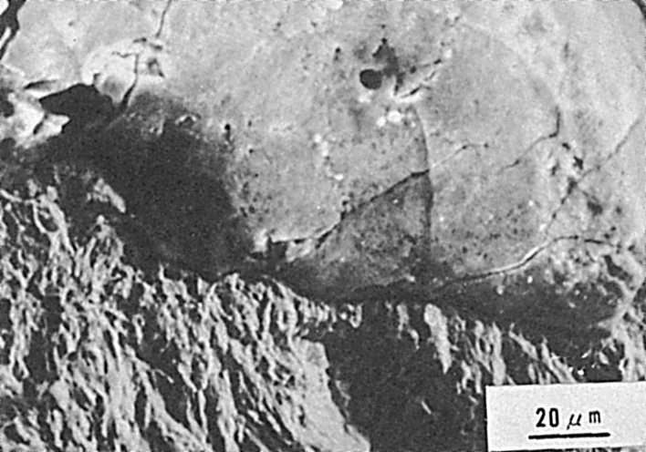
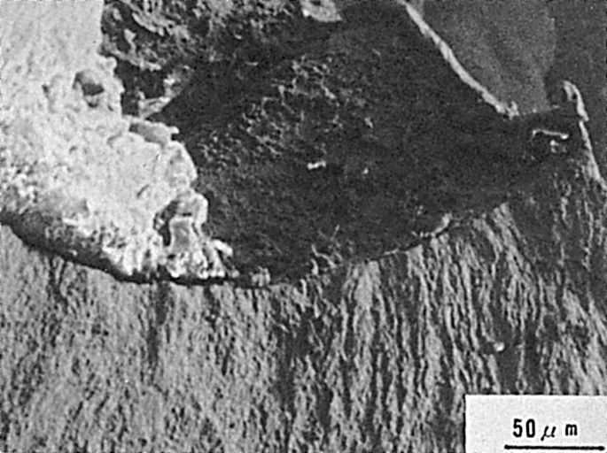
Fig.1 疲労破壊発生位置
Fig.2 欠陥から発生した疲労破壊のミクロ破面
Fig.3 欠陥から発生した疲労破壊のミクロ破面
Fig.4 欠陥から発生した疲労破壊のミクロ破面

（133）HT80鋼の水圧タンク・マンホール部の疲労破面
― 内圧繰返し試験 ―
（133）Fatigue Fracture Surface of Pressurized Water Tank of HT80 Steel
― Cyclic Internal Pressure Test ―
材 料（Material）
母 材（Base metal）：溶接構造用圧延鋼材HT80（板厚50mm）．
溶接材料（Welding material）：高張力鋼用被覆アーク溶接棒D8016（径4，5mm）．
化学組成（重量％）（Chemical composition）（wt.％）
 | C | Si | Mn | P | S | Cu | Cr | Ni | Mo | V | B
母 材 | 0.16 | 0.28 | 0.92 | 0.015 | 0.021 | 0.31 | 0.52 | 0.74 | 0.38 | 0.048 | 0.004
溶着金属 | 0.07 | 0.62 | 1.35 | 0.019 | 0.008 | 0.10 | 0.03 | 0.56 | ― | ― | ―
機械的性質（Mechanical property）
 | 引 張 強 さ  （kgf/mm²） | 降伏点(0.2％耐力)  （kgf/mm²） | 伸び(G.L.＝50mm)  （％）
母 材 | 82.6 | 87.3 | 29.0
溶着金属 | 84.0 | 73.5 | 24.2
溶 接（Welding）
溶接方法（Welding method）：被覆アーク溶接（Shielded metal-arc welding）
溶接条件（Welding condition）
開 先 形 状 | 溶接棒・フラックス  の乾燥条件（℃） | 予熱・層間温度  （℃） | アーク電圧  （V） | 溶 接 電 流  （A)
V 形 | 100～150 | 120～180 | 22～25 | 120～170
試 験（Test）
試験方法（Test method）：内圧繰返し試験
試験片形状（Specimen configuration）：タンク（水入り）
試験条件（Test condition）：使用温度：室温，胴部の周方向応力（σ_{n}）として下限応力19～20.5kgf/mm²，上限応力21kgf/mm²
試験結果（Test result）：き裂の発生による水のリーグまでの繰返し数1.5×10⁶回
破面の解説（Fracture Surface Analysis）
Fig.1はき裂発生部のマンホール詳細図で，Set On型のマンホールで，胴板のコーナより疲労き裂が発生し，図に記した径路で伝ぱし，外面に達して水を噴出したもので，このマンホール部を切出し，液体窒素温度に冷却し破面部を観察した．Fig.2はマクロな観察結果を示す．ノズル・コーナおよび溶接部に横線を引いた領域は他の破面と異り，酸洗後白く平坦な様相を示している．この領域はノズル・コーナーから発生したき裂がゆっくり進展したところであろう．その後はき裂先端の応力拡大係数が大となり，き裂の伝ぱ速度が急速に増大し，ノズル表面に達し，水が噴出したものであろう．

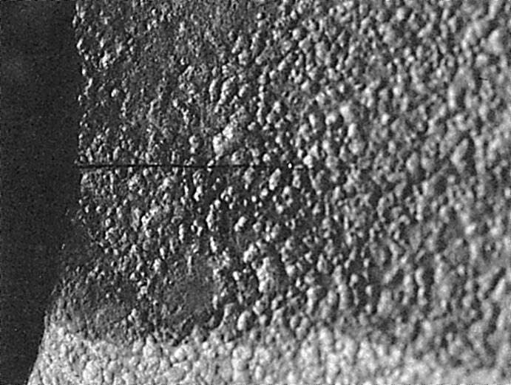
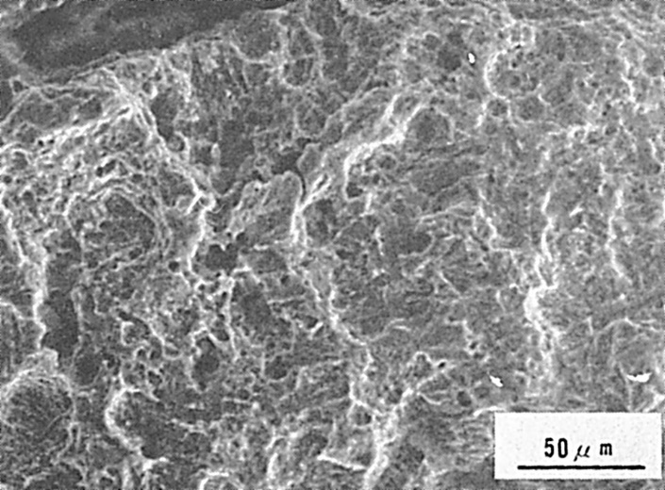
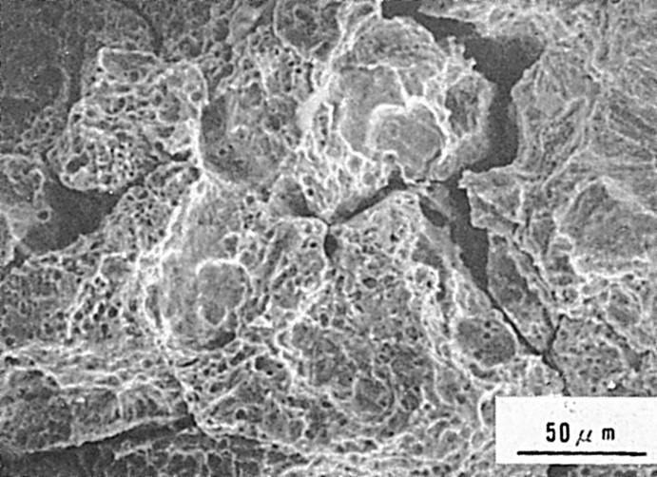
Fig.2 破面のスケッチ図

Fig.3 ノズル・コーナーの割れのマクロ写真

Fig.4 Fig.2の①部のミクロ破面
Fig.5 Fig.2の②部のミクロ破面
Fig.1 水圧タンクのマンホール部詳細

（134）HT80鋼のサブマージアーク溶接における
多層盛溶接部での疲労破面
― 四点曲げ疲労き裂伝ぱ試験 ―
（134）Fatigue Fracture Surface in HT 80 Multipass Weldment
by Submerged-Arc Welding
― Four Point Bending Fatigue Crack Propagation Test ―
材 料（Material）
母 材（Base metal）：溶接構造用圧延鋼材HT80（板厚30mm）．
溶接材料（Welding material）：サブマージアーク溶接用ワイヤUS-80B（径4.8mm）．フラックスMF38.
化学組成（重量％）（Chemical composition）（wt.％）
 | C | Si | Mn | P | S | Cr | Cu | Mo | Al | V | B
母 材 | 0.13 | 0.24 | 0.91 | 0.01 | 0.003 | 0.7 | 0.18 | 0.35 | 0.043 | 0.039 | 0.0025
機械的性質（Mechanical property）
 | 引 張 強 さ  （kgf/mm²） | 降伏点(0.2％耐力)  （kgf/mm²） | 伸 び  （％）
母 材 | 75.2 | 84.8 | 32.3
溶 接（Welding）
溶接方法（Welding method）：サブマージアーク溶接（Submerged-arc welding）
溶接条件（Welding condition）
開先形状 | フラックス  の乾燥条件 | 予熱・層間  温度（℃） | アーク電圧（V） | 溶接電流  （A） | 溶接速度（mm/min） | 積層方法
V 形 | 250℃×2hrs | 150  100－150 | 33 | 700 | 500 | 8層13パス
試 験（Test）
試験方法（Test method）：四点曲げ疲労き裂伝ぱ試験
試験片形状（Specimen configuration）：350mm長×18mm幅×200mm厚
試験条件（Test condition）： 繰返し応力範囲 応力比
⎧
⎪
⎨
⎪
⎩
No.1 32.8kgf/mm² 0.02
No.2 13.1kgf/mm² 0.02
試験結果（Test result）：疲労きれつ伝ぱ経路が湾曲した．伝ぱ速度は単調増加しなかった．

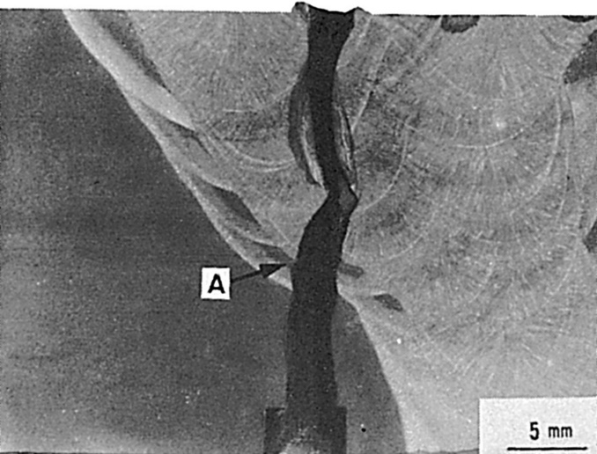

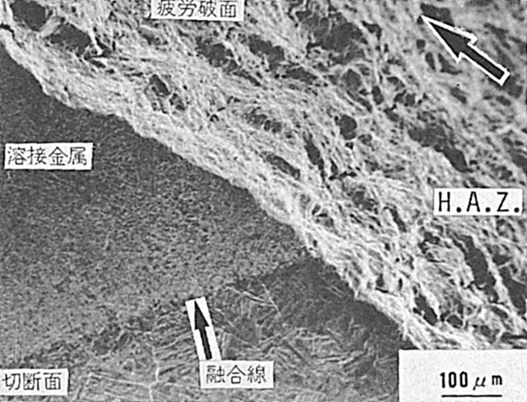
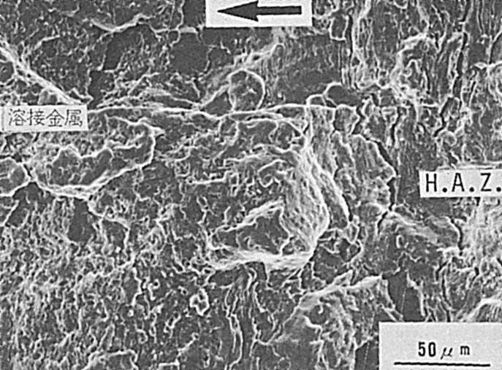
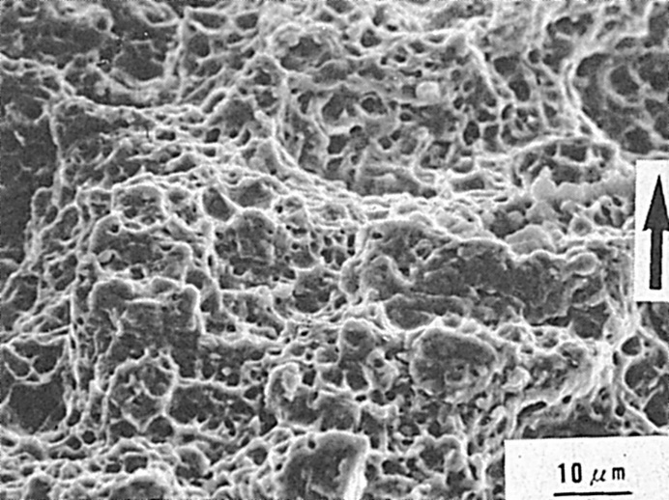
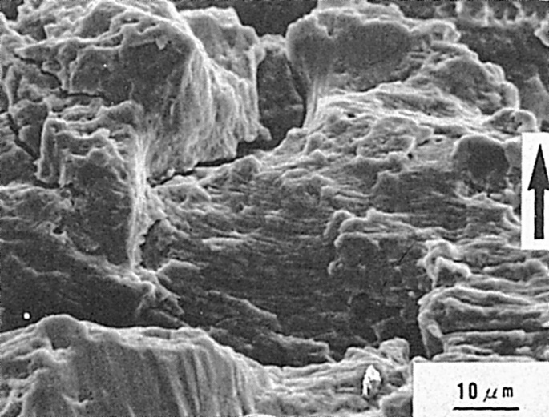
Fig.1 試験片形状

Fig.2 試験片表面での疲労き裂のマクロ写真（No.1）

Fig.3 試験片中央部断面でのマクロ破面（No.1）

Fig.4 Fig.3の融合線付近でのマクロ破面（No.1）

Fig.5 融合線付近のミクロ破面
（No.1，ΔK＝233.0kgf/mm^{3/2}）
Fig.6 HAZ付近のミクロ破面
（No.1，ΔK＝188.0kgf/mm^{3/2}）

破面の解説（Fracture Surface Analysis）
Fig.1に試験片形状を示す．Fig.2からFig.6は比較的外応力を大きくした試験片（No.1）の結果で，Fig.7からFig.12は外応力を小さくした試験片（No.2）の結果である．Fig.2は試験片表面での伝ぱ経路の一例を示したもので，HAZから溶接金属に向けて伝ぱ経路が大きく湾曲している．Fig.3はFig.2中A点付近の試験片内部，板厚中央断面付近の様子を示したもので，切断面を研摩してマクロ・エッチしたものである．破面上に溶融線に沿って多くの二次割れが連続している．Fig.4は切断面近傍,溶融線付近の破面を示したものである．HAZ部分ではFig.6のような多くのストライエーション（Striation）は不明瞭となりFig.5のような多くのディンプル（Dimple）が認められる．Fig.7は母材部の破面でFig.8にその拡大写真を示す．応力レベルが低い場合には，母材のマルテンサイト・ラスに沿ったような破面が見られる．Fig.9はFig.2中A点に相当する溶融線付近の様子を示したもので，HAZ側ではFig.7と同様なマルテンサイト・ラスに沿ったと思われる破面が見られ，大きな二次割れをはさんで溶接金属側では破面の様相は異なっている．Fig.10はFig.9の溶接金属側の拡大写真でディンプルとともに，局所的にストライエーションが認められる．Fig.4と比較すれば，応力レベルが低くなるとHAZ側には明瞭なストライエーションが見られなくなり，溶接金属側ではディンプルが少なくなり，局所的なストライエーションが認められるようになる．Fig.11は溶接金属内部での破面で，Fig.12はその拡大写真である．多くのディンプルとともに巨視的な伝ぱ方向と垂直な規則的な割れが局所的に認められる．（Fig.3～Fig.12中の黒矢印は巨視的きれつ伝ぱ方向を示す．）

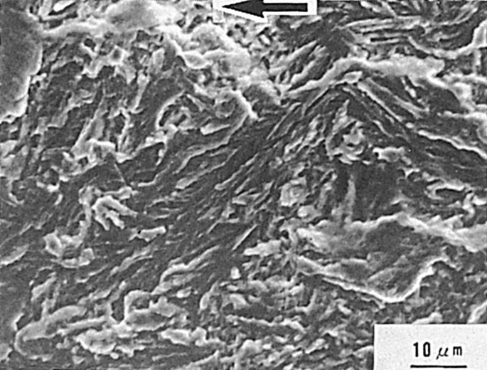
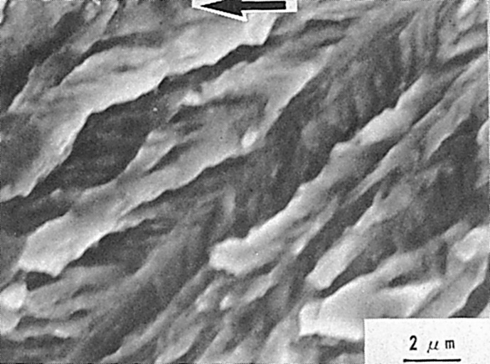

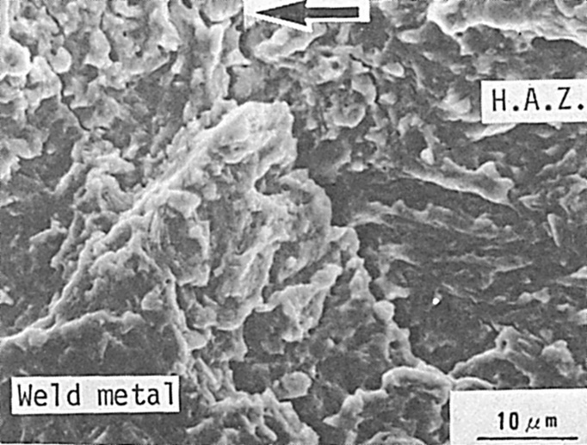
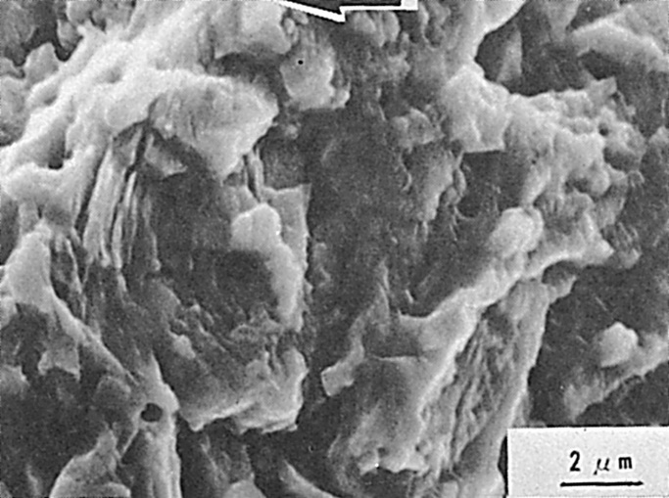
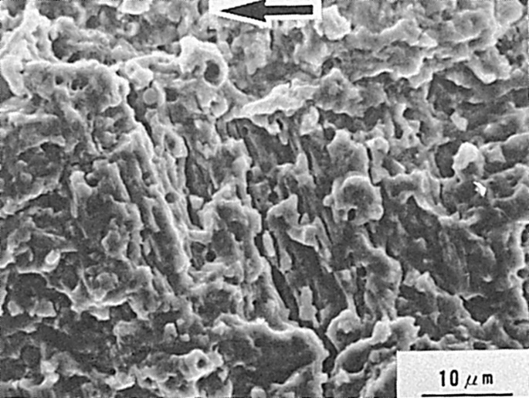
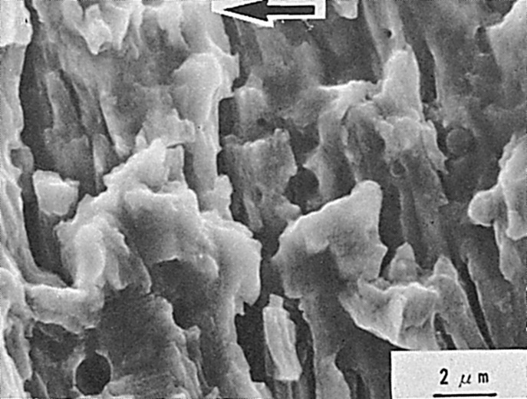
Fig.7 HT80母材部でのミクロ破面
（No.2，ΔK＝63.0kgf/mm^{3/2}）
Fig.8 Fig.7の中央部を拡大したミクロ破面

Fig.9 融合線付近のミクロ破面
（No.2，ΔK＝102.0kgf/mm^{3/2}）
Fig.10 Fig.9の中央部を拡大したミクロ破面

Fig.11 溶接部でのミクロ破面（切欠きから10.5mm
離れた位置，ΔK＝136.0kgf/mm^{3/2}）
Fig.12 Fig.11の中央部を拡大したミクロ破面

（135）オーステナイト系ステンレス鋼のTIG溶接における
熱影響部の疲労破面
― 疲労き裂伝ぱ試験 ―
（135）Fatigue Fracture Surface in Heat-Affected Zone of Austenitic
Stainless Steel by TIG Arc Welding
― Fatigue Crack Growth Test ―
材 料（Material）
母 材（Base metal）：オーステナイト系ステンレス鋼材SUS304（板厚20mm）．
溶接材料（Welding material）：オーステナイト系ステンレス鋼棒Y308
化学組成（重量％）（Chemical composition）（wt.％）
 | C | Si | Mn | P | S | Ni | Cr
母 材 | 0.05 | 0.59 | 0.95 | 0.030 | 0.005 | 8.93 | 18.21
機械的性質（Mechanical property）
 | 引 張 強 さ  （kgf/mm²） | 降伏点(0.2％耐力)  （kgf/mm²） | 伸 び  （％）
母 材 | 62.8 | 27.4 | 66
溶 着 金 属 | 61.3 | 49.4 | 44
溶 接（Welding）
溶接方法（Welding method）：TIG溶接（TIG arc welding）
極 性 | アーク電圧  （V） | 溶 接 電 流（A） | 溶 接 速 度（mm/min） | 層 間 温 度（℃）
DCRP | 12 | 250 | 150 | ≦150
試 験（Test）
試験方法（Test method）：疲労き裂伝ぱ試験
試験片形状（Specimen configuration）：コンパクト試験片（CT試験片）
試験条件（Test condition）：荷重制御試験，周波数10Hz
試験結果（Test result）：da/dN＝6.09×10⁻¹³(ΔK)^{4.05}
破面の解説（Fracture Surface Analysis）
SUS304鋼をTIG溶接を行なった後,熱影響部（HAZ）をき裂が伝ぱするようにした厚さ18mm，幅51mmのコンパクト試験片を溶接板から切り出し，荷重制御による疲労き裂伝ぱ試験を行なった．この場合開先形状をX型としたために，き裂は熱影響部だけを通過するわけではなく，試験片の板厚中央では熱影響部を，表面では溶接金属を通過する状態となっていた．マクロ破面はかなり凹凸の激しい様相を呈していた．しかし，試験片の板厚中央の熱影響部についてTEMを用いて破面観察を行なった結果，Fig.1～4に示すようにいずれもストライエーション（Striation）が観察され，他の破面形態は殆んど認められなかった．なお，ストライエーション間隔の平均値SmとΔKとの関係は次式で表示できることが判明した．
Sm＝1.08×10⁻¹¹(ΔK)^{3.52}

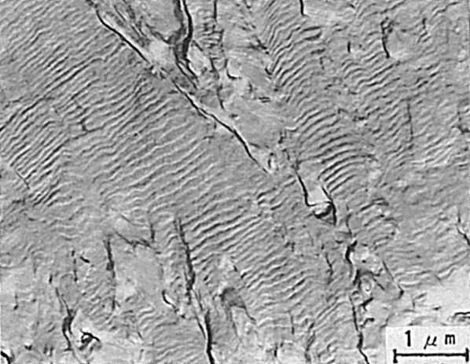
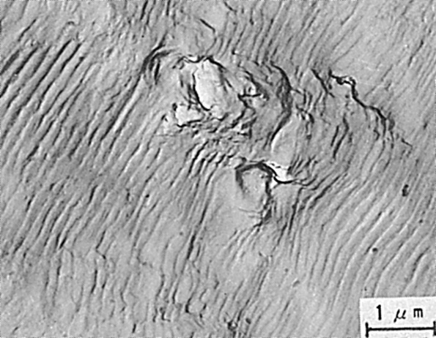
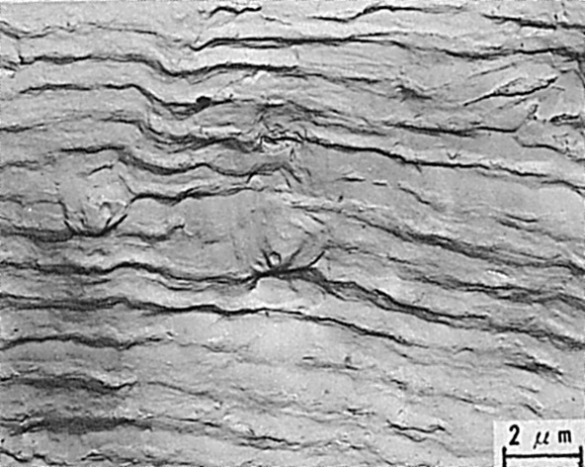
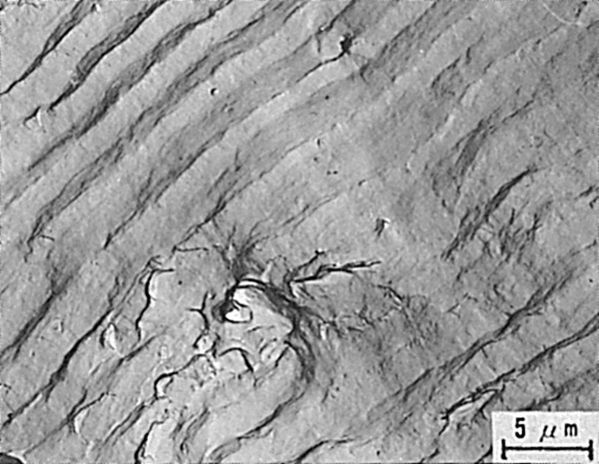
Fig.1 da/dN＝7.63×10⁻⁵mm/cycle，
ΔK＝88.5kgf/mm^{3/2}，R＝0.05
Fig.2 da/dN＝1.23×10⁻⁴mm/cycle，
ΔK＝114.2kgf/mm^{3/2}，R＝0.05
Fig.3 da/dN＝6.15×10⁻⁴mm/cycle，
ΔK＝188.1kgf/mm^{3/2}，R＝0.05
Fig.4 da/dN＝1.05×10⁻³mm/cycle，
ΔK＝231.4kgf/mm^{3/2}，R＝0.05

（136）オーステナイト系ステンレス鋼のTIG溶接における
溶接金属の疲労破面
― 疲労き裂伝ぱ試験 ―
（136）Fatigue Fracture Surface in Weld Metal of Austenitic
Stainless Steel by TIG Arc Welding
― Fatigue Crack Growth Test ―
材 料（Material）
母 材（Base metal）：オーステナイ卜系ステンレス鋼材SUS304（板厚20mm）
溶接材料（Welding material）：オーステナイト系ステンレス鋼棒Y308
化学組成（重量％）（Chemical composition）（wt.％）
 | C | Si | Mn | P | S | Ni | Cr
母 材 | 0.05 | 0.59 | 0.95 | 0.030 | 0.005 | 8.93 | 18.21
機械的性質（Mechanical property）
 | 引 張 強 さ  （kgf/mm²） | 降伏点(0.2％耐力)  （kgf/mm²） | 伸 び  （％）
母 材 | 62.8 | 27.4 | 66
溶 着 金 属 | 61.3 | 49.4 | 44
溶 接（Welding）
溶接方法（Welding method）：TIG溶接（TIG arc welding）
溶接条件（Welding condition）
極 性 | アーク電圧  （V） | 溶 接 電 流（A） | 溶 接 速 度（mm/min） | 層 間 温 度（℃）
DCRP | 12 | 250 | 150 | ≦150
試 験（Test）
試験方法（Test method）：疲労き裂伝ぱ試験
試験片形状（Specimen configuration）：コンパクト試験片（CT試験片）
試験条件（Test condition）：荷重制御試験，周波数10Hz
試験結果（Test result）：da/dN＝1.43×10⁻¹²(ΔK)^{3.94}
破面の解説（Fracture Surface Analysis）
X開先加工を行なったSUS304鋼をTIG溶接した後，溶接金属中をき裂が伝ぱするように切欠きを付けたコンパクト試験片を溶接板から切り出し，荷重制御による疲労き裂伝ぱ試験を実施した．試験後,得られた破面をTEMにより観察した．Fig.1～4は疲労き裂伝ぱ速度の異なる領域から得たミクロ破面を示したもので，いずれの破面においても疲労破面の特徴であるストライエーション（Striation）が認められ，溶接金属を反映したような形態は観察されない．なお，これらの写真から明らかなように，ストライエーションの間隔はき裂伝ぱ速度またはΔKと共に増加する傾向が見られるので，各ΔK域でストライエーション間隔を測定した結果，ストライエーション間隔の平均値SmとΔKとの間には次のような関係が成立していた．
Sm＝8.90×10⁻¹²(ΔK)^{3.94}

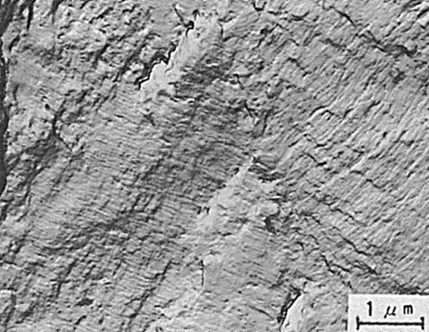
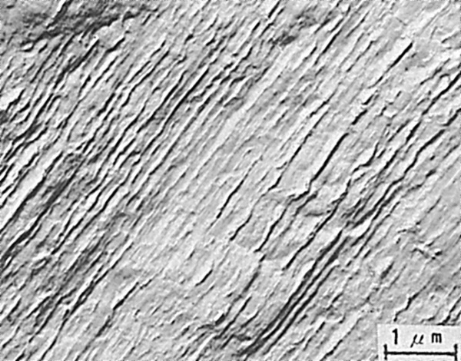
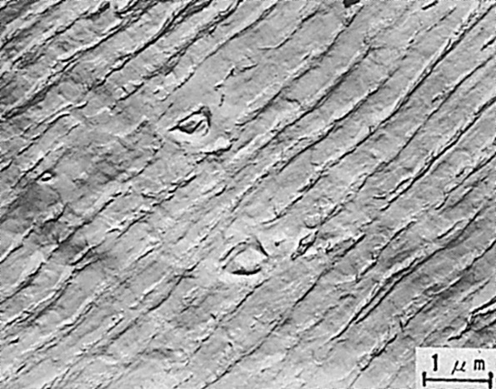
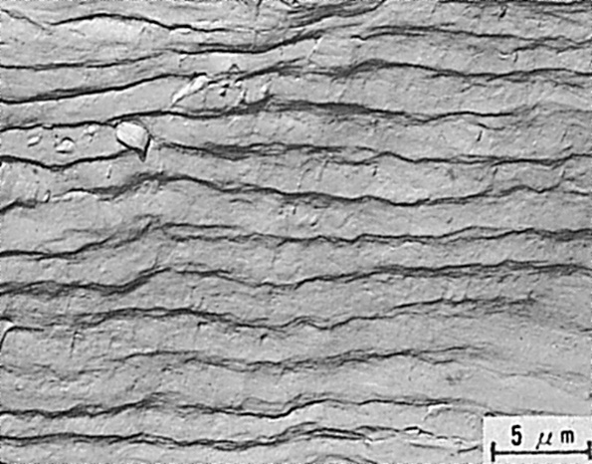
Fig.1 da/dN＝3.25×10⁻⁵mm/cycle，
ΔK＝81.6kgf/mm^{3/2}，R＝0.05
Fig.2 da/dN＝2.13×10⁻⁴mm/cycle，
ΔK＝108.6kgf/mm^{3/2}，R＝0.05
Fig.3 da/dN＝5.15×10⁻⁴mm/cycle，
ΔK＝148.3kgf/mm^{3/2}，R＝0.05
Fig.4 da/dN＝2.33×10⁻³mm/cycle，
ΔK＝215.2kgf/mm^{3/2}，R＝0.05

（137）二相ステンレス鋼のTIG溶接における溶接金属の疲労破面
― シェンク式疲労試験 ―
（137）Fatigue Surface of Duplex Stainless Steel Weld Metal by TIG Arc Welding
― Schenck Type Fatigue Test ―
材 料（Material）
母 材（Base metal）：二相ステンレス鋼材NAR-DP3（板厚4mm）．
溶接材料（Welding material）：二相ステンレス鋼ワイヤNAR-DP3（径2mm）．
化学組成（重量％）（Chemical composition）（wt.％）
 | C | Si | Mn | Cr | Ni | Mo | Cu
母 材 | 0.022 | 0.42 | 0.93 | 25.35 | 7.35 | 3.15 | 0.49
溶加材 | 0.026 | 0.51 | 0.84 | 24.95 | 6.74 | 3.10 | 0.27
溶 接（Welding）
溶接方法（Welding method）：TIG溶接（TIG arc welding）
溶接条件（Welding condition）
開 先 形 状 | 溶 接 電 流 | アーク電圧 | 溶 接 速 度
V 形 | 120A，DCSP | 14V | 150mm/min
試 験（Test）
試験方法（Test method）：片振りシェンク疲労試験
試験片形状（Specimen configuration）：板厚3mmの平板（中央部の幅25で30Rの曲率）．
試験条件（Test condition）：50Hz
試験結果（Test result）：（応力(σ)＝50kgf/mm²：繰返し数(N_{f})：11×10⁵），
（応力(σ)＝38kgf/mm²：繰返し数(N_{f})：19×10⁶）
破面の解説（Fracture Surface Analysis）
Fig.1はσ＝50kgf/mm²，繰返し数：1.1×10⁵の状態で破断した試験片の破面の一部を示したものである．(b)は(a)のマクロ破面の中央部を拡大したもので，ストライエーション（Striation）状模様が認められる．(c)，(d)は(b)をさらに拡大したもので，一部にはタイヤ・トラック（Tire tracks）状模様も見られる（(d)）．

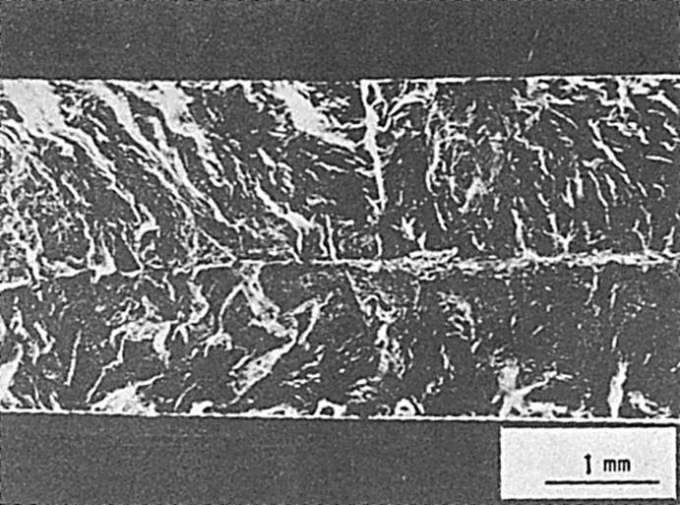
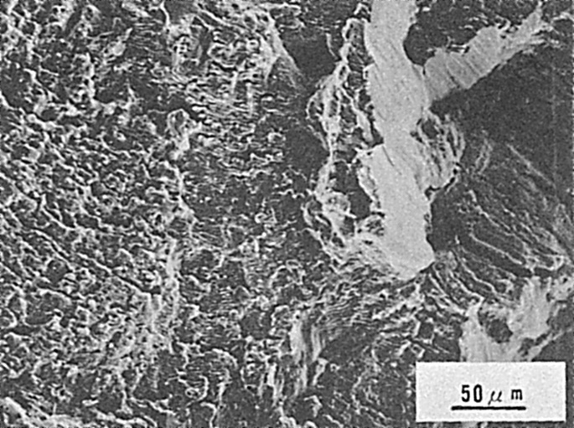
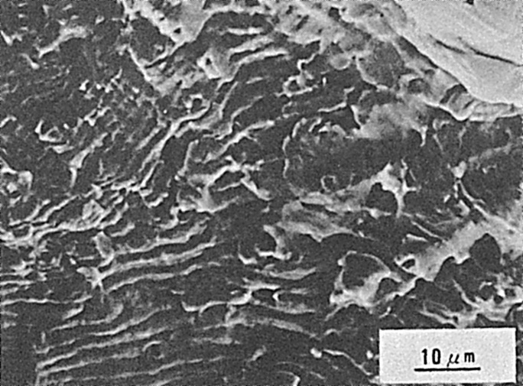
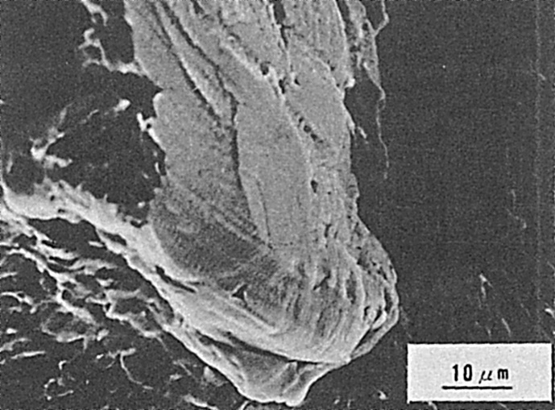
Fig.1 疲労破壊した試験片の破面
（σ＝50kgf/mm²，N_{f}＝1.1×10⁵）
(a) 疲労破壊した試験片のマクロ破面
(b) (a)の中央部を拡大したミクロ破面
(c) (b)の中央右より部を拡大したミクロ破面

(d) (b)の中央右より部を拡大したミクロ破面

Fig.2にはσ＝38kgf/mm²，繰返し数＝1.9×10⁶の状態で破断した試験片の破面を示した．(a)はマクロ破面である．付加応力が低いため，破面はFig.1より平滑である．しかし倍率を上げると，凝固後の組織（γ＋α）の影響を受けたと思われる層状組織が認められる（(b)，(c)）．(c)の一部を拡大して観察するとストライエーションと思われる模様が認められ，二次割れも発生している．

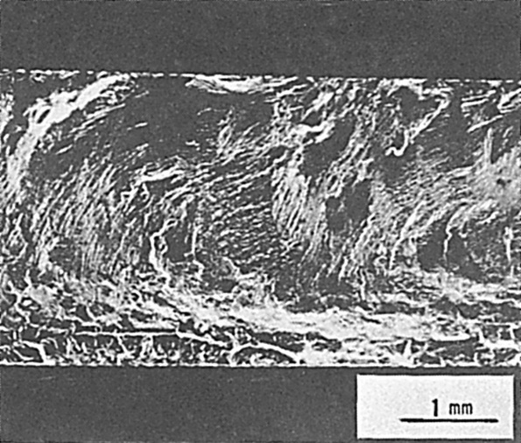
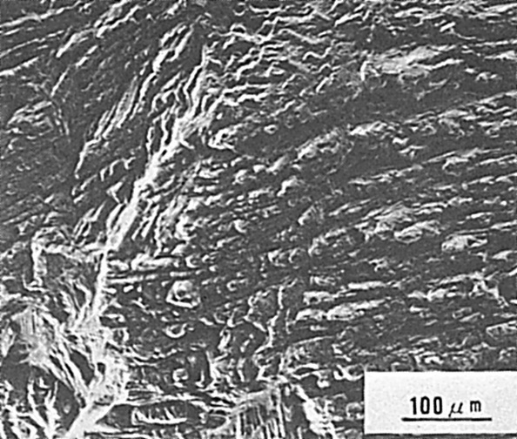
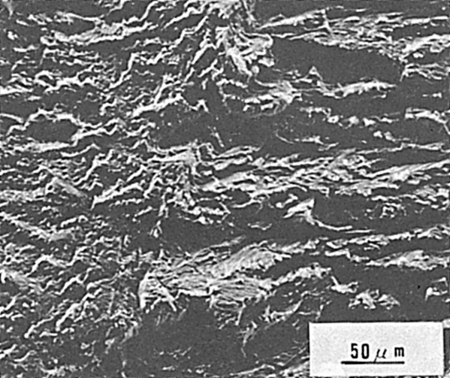
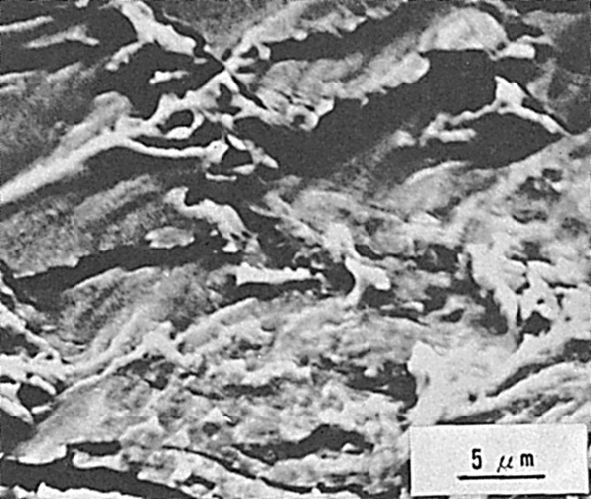
(a) 疲労破壊した試験片のマクロ破面
(b) (a)の中央部を拡大したミクロ破面
(c) (b)を拡大したミクロ破面

(d) (c)を拡大したミクロ破面

Fig.2 疲労破壊した試験片の破面
（σ＝38kgf/mm²，N_{f}＝1.9×10⁶）

（138）オーステナイト系ステンレス鋳鋼の管溶接部の疲労破面
― シェンク式疲労試験 ―
（138）Fatigue Fracture Surface of Austenitic Stainless Steel Tube Weld Metal by Shielded Metal-Arc Welding
― Schenck Type Fatigue Test ―
材 料（Material）
母 材（Base metal）：オーステナイト系ステンレス鋼鋳鋼SCS23（CC管）（板厚25mm）．
溶接材料（Welding material）：ステンレス被覆アーク溶接棒NCF-30A（径4mm）．
化学組成（重量％）（Chemical composition）（wt.％）
 | C | Si | Mn | P | S | Cr | Ni | Mo | Cu
母 材 | 0.030 | 0.86 | 1.40 | 0.022 | 0.009 | 20.59 | 28.25 | 2.18 | 3.44
溶 着 金 属 | 0.026 | 0.50 | 2.32 | 0.020 | 0.010 | 20.23 | 28.24 | 2.52 | 3.23
機械的性質（Mechanical property）
 | 引 張 強 さ  （kgf/mm²） | 降伏点(0.2％耐力)  （kgf/mm²） | 伸 び  （％）
母 材 | 48.4 | 21.0 | 53
溶 接（Welding）
溶接方法（Welding method）：被覆アーク溶接（Shielded metal-arc welding）
溶接条件（Welding condition）
開 先 形 状 | 溶接棒の乾燥条件 | 予熱・層間温度  （℃） | 溶 接 電 流  （A) | 積 層 方 法
 | 200℃×2hrs | ≦100 | 130～140 | 6層8パス
試 験（Test）
試験方法（Test method）：片振りシェンク疲労試験
試験片形状（Specimen configuration）：板厚3mmの平板（中央部の幅25で30Rの曲率）
試験条件（Test condition）：50Hz
試験結果（Test result）：（応力σ＝25kgf/mm²：繰返し数N_{f}＝4.2×10⁵），（σ＝11kgf/mm²：N_{f}＝3.9×10⁷）
破面の解説（Fracture Surface Analysis）
Fig.1はσ＝25kgf/mm²，N_{f}＝4.2×10⁵の状態で破断した試料の破面を示したものである．(a)はマクロ破面である．試料表面付近の起点近くにはリバー・パターン（River pattern）状模様が認められ（(b)，(c)），拡大して観察すると，リバー・パターン状模様の間（側面）にはストライエーション（Striation）と思われる模様が見られる(e)．

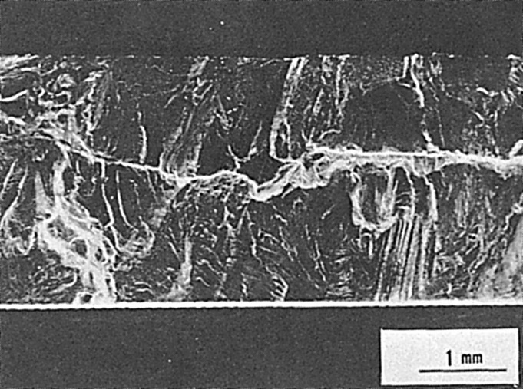

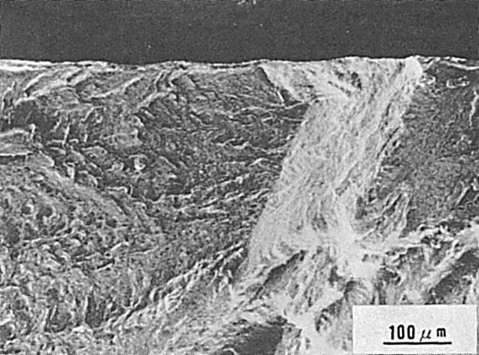
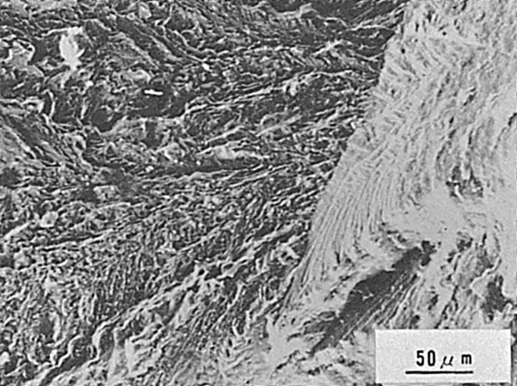
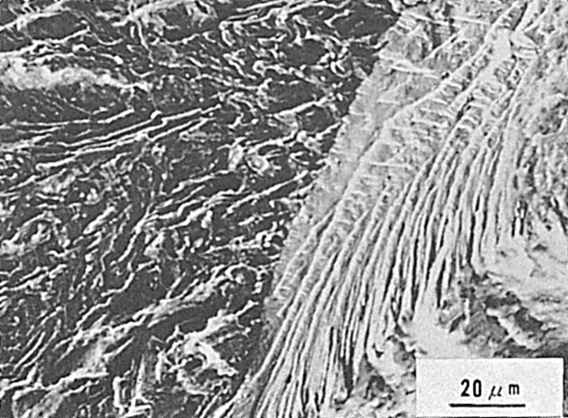
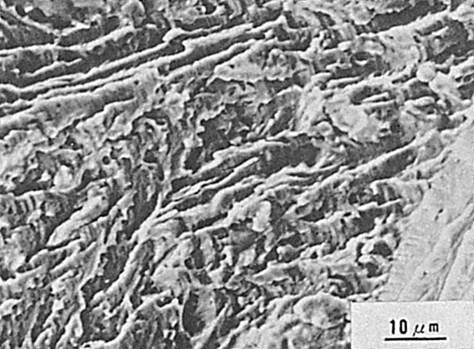
(a)疲労破壊部のマクロ破面
Fig.1 疲労破壊した試験片の破面
（σ＝25kgf/mm²，N_{f}＝4.2×10⁵）
(b) (a)の上縁中央部のミクロ破面
(c) (b)の中央を拡大したミクロ破面
(d) (c)の中央部を拡大したミクロ破面

(e) (d)の中央部を拡大したミクロ破面

Fig.2はσ＝11kgf/mm²，N_{f}＝3.9×10⁷の状態で破断した試料破面の起点部を示したものである．(a)はマクロ破面，(b)および(d)はその一部拡大，(c)および(e)は，各々(b)および(d)の一部拡大写真である．セル状樹枝状晶のすべり方向に，き裂が進行した様子がうかがえる．

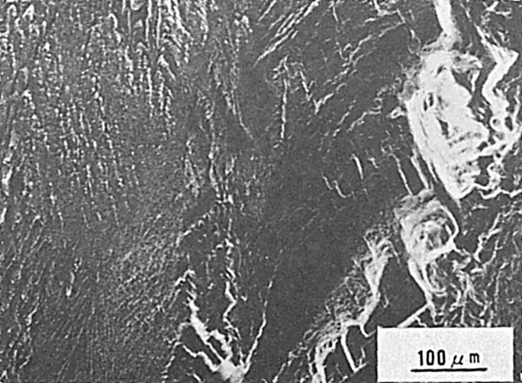
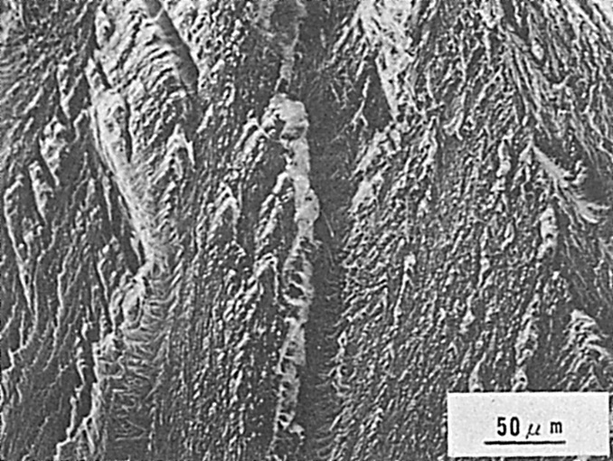
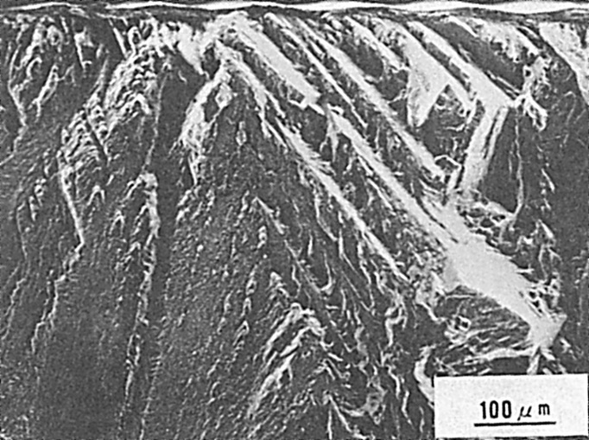
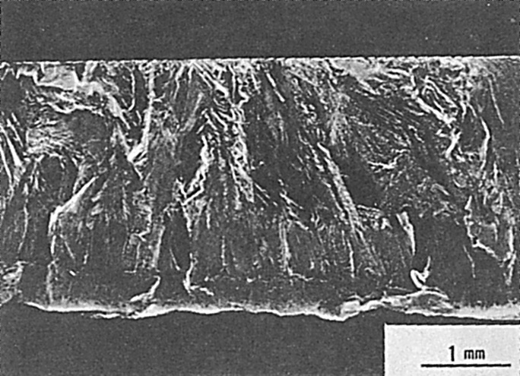
(e) (d)の中央部を拡大したミクロ破面
(d) (a)の中央部左上りを拡大したミクロ破面
(c) (b)の中央部を拡大したミクロ破面

(b) (a)の上縁中央部を拡大したミクロ破面

(a)疲労破壊した試験片のマクロ破面

Fig.2 疲労破壊した試験片の破面
（σ＝11kgf/mm²，N_{f}＝3.9×10⁷）

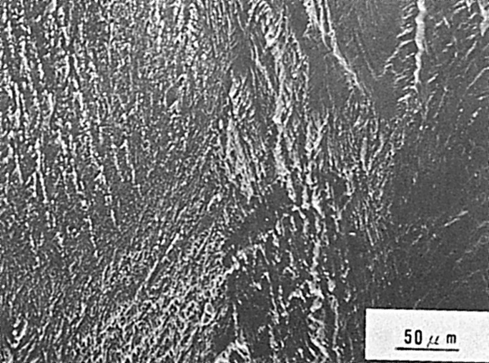

（139）オーステナイト系ステンレス鋼の管内面溶接部の
パルセーティング・ストレス・クリープ破面
― パルセーティング・ストレス・クリープ試験 ―
（139）Pulsating Stress Creep Rupture Surface of Internal Welded Pipe
of Austenitic Stainless Steel
― Pulsating Stress Creep Rupture Test ―
材 料（Material）
母 材（Base metal）：オーステナイト系ステンレス鋼管SUS 321（板厚3.2mm）．
化学組成（重量％）（Chemical composition）（wt.％）
 | C | Si | Mn | P | S | Ni | Cr | Ti
母 材 | 0.046 | 0.40 | 2.01 | 0.030 | 0.016 | 11.31 | 17.02 | 0.53
機械的性質（Mechanical property）
 | 引張強さ  （kgf/mm²） | 降伏点(0.2％耐力)  （kgf/mm²） | 伸 び  （％） | 備 考
母 材 | 61.0 | 31.0 | 52.0 | 受入れのまま
溶 接（Welding）
溶接方法（Welding method）：TIG溶接（溶加材なし）（TIG arc welding）
溶接条件（Welding condition）
開 先 形 状 | 溶 接 電 流  （A） | 溶 接 速 度  （mm/min） | 積 層 方 法 | 備 考
I 形 | 15～20 | 132 | 1層1パス | 溶接のまま
試 験（Test）
試験方法（Test method）：パルセーティング・ストレス・クリープ試験
試験片形状（Specimen configuration）：外径15.9mm，板厚3.2mmの円筒状試験片
試験条件（Test condition）：最大引張応力σ_{max}＝3kgf/mm²，応力振幅σ_{a}，σ_{a}/σ_{max}＝0.9，応力繰返し速度90Hz，雰囲気温度550℃
破面の解説（Fracture Surface Analysis）
１ 破断状況
本破面は，管の内面をTIGなめ付け溶接した円筒状試験片を，溶接後熱処理無しに，550℃の大気雰囲気下において，軸方向引張荷重を毎分90サイクル変動させるクリープ試験を実施したものである．Fig.1およびFig.5は，破面の外観を示すものである．両破面とも，白色を示す円弧状の部分と，他の大部分の面積を占める黒色の部分が認められる．

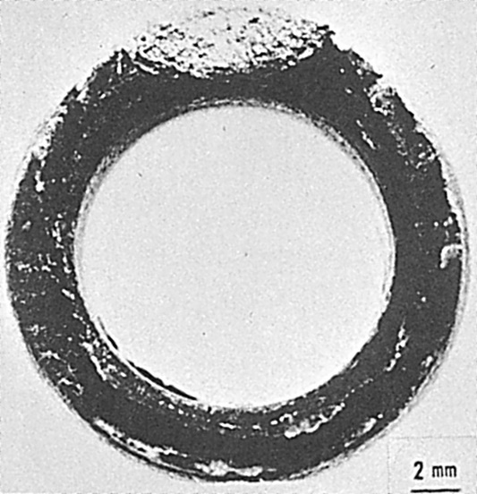
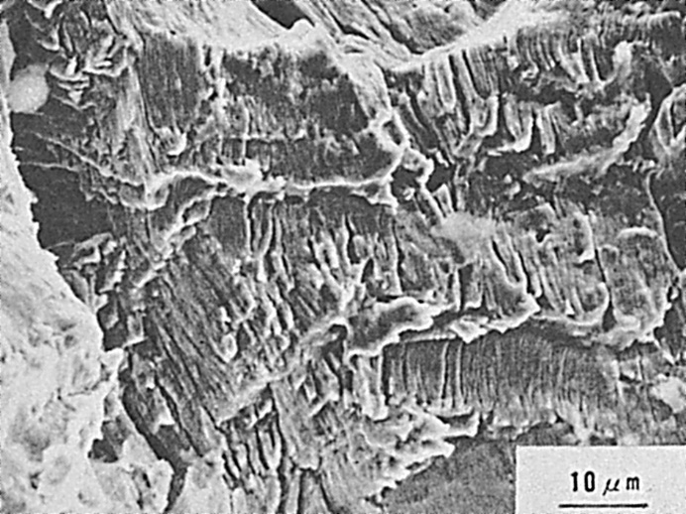
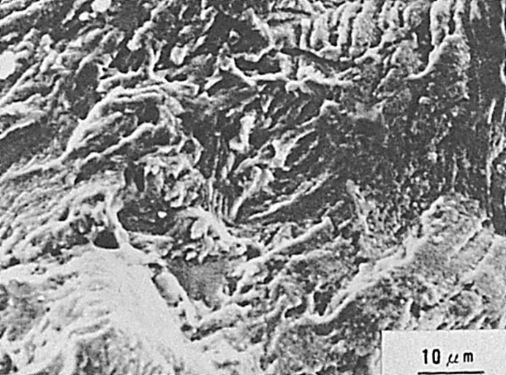
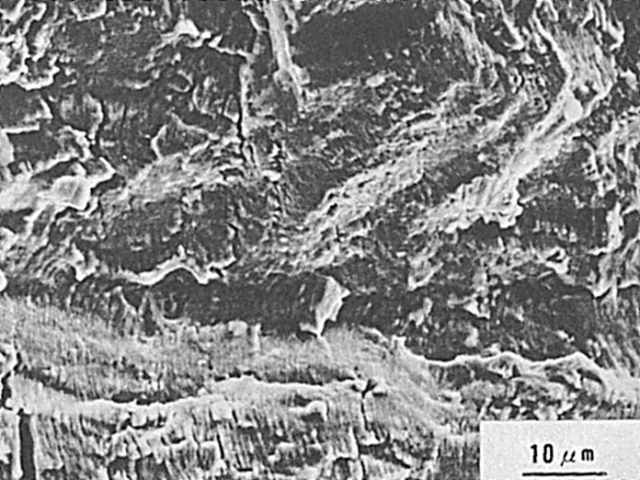
Fig.1 パルセーティング・クリープ破断
試験片（A4）（溶接のまま）
Fig.2 Fig.1の白色部分の最外周部のミクロ破面
Fig.3 Fig.1の白色部分の中央部のミクロ破面
Fig.4 Fig.1の白色部分の最内側部分のミクロ破面

２ 破面観察
Fig.2は，Fig.1の白色を示す円弧状部分の最外周部の破面を示す．白色弧状部分全体に，疲労破壊を示すストライエーション・パターン（Striation pattern）が認められた．ストライエーション・パターンの進展状況から，本試験片（A4）においては，外周から割れが進展して行ったことが推察される．Fig.3は白色円弧状破面のほぼ中央部付近，Fig.4は円弧の内面側先端近傍の破面であり，各々ストライエーションが認められる．ストライエーション間隔は，Fig.2で約0.6μm，Fig.3，Fig.4で約0.7μmである．A4における疲労亀裂の発生位置は，溶接金属部であり，溶接のままの試験片に最も多く認められるものである．
Fig.5は，同じく溶接のままの試験片において，疲労き裂が内面側から成長して行ったA8試片の破面外観である．Fig.6は，A8試片の白色円弧状部分の最内面部の破面であり，粒界破面が認められる．Fig.7，Fig.8は各々白色円弧状部分の中央部および最外周部分の破面である．疲労ストライエーション間隔は，Fig.7で約0.7μm，Fig.8で約3μmである．試片A8においては，疲労き裂はHAZより発生している．
溶接のまま継手のパルセーティング・クリープS-N線図は，母材のそれにほぼ近いものである．

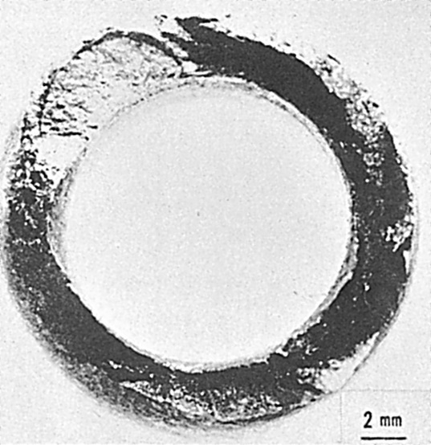
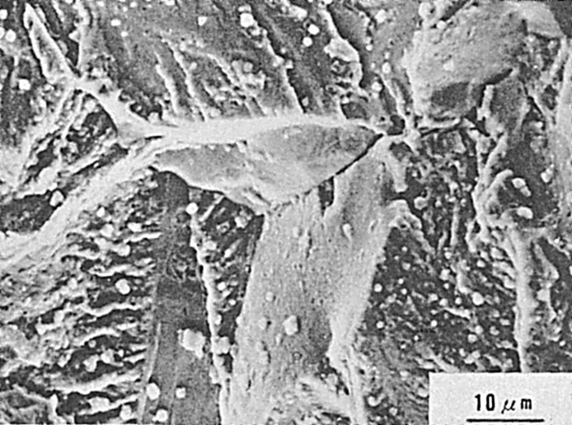
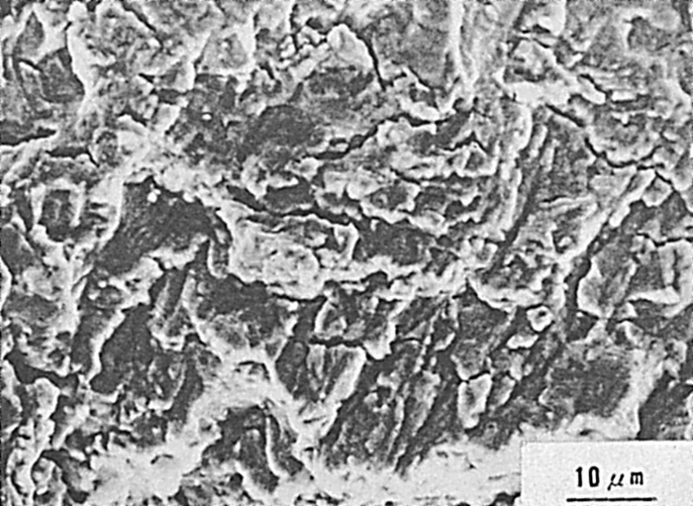
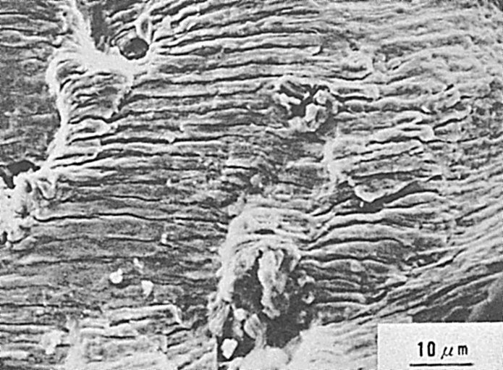
Fig.5 パルセーティング・クリープ破断
試験片（A8）（溶接のまま）
Fig.6 Fig.5の白色部分の最内面側部分のミクロ破面
Fig.7 Fig.5の白色部分の中央部のミクロ破面
Fig.8 Fig.5の白色部分の最外周側部分のミクロ破面

（140）オーステナイト系ステンレス鋼の被覆アーク溶接における
溶接金属の熱疲労破面
― 熱疲労試験 ―
（140）Fracture Surface of Thermal Fatigue in Austenitic Stainless Steel
Weld Metal by Shielded Metal-Arc Welding
― Thermal Fatigue Test ―
材 料（Material）
母 材（Base metal）：ステンレス鋼鋳鋼SCS1（板厚40mm）．
溶接材料（Welding material）：ステンレス鋼被覆アーク溶接棒D309Mo（径4.0mm）．
化学組成（重量％）（Chemical composition）（wt.％）
 | C | Si | Mn | P | S | Cu | Ni | Cr | Mo
母 材 | 0.14 | 0.45 | 0.48 | 0.032 | 0.008 | ― | 0.22 | 12.21 | ―
溶 着 金 属 | 0.05 | 0.48 | 1.47 | 0.021 | 0.009 | 0.03 | 12.79 | 21.87 | 2.01
機械的性質（Mechanical property）
 | 引張強さ  （kgf/mm²） | 降伏点(0.2％耐力)  （kgf/mm²） | 伸 び  （％） | シャルピー吸収エネルギー  （kgf･m）
母 材 | 67.8 | 48.1 | ― | ―
溶 着 金 属 | 63.3 | 51.0 | 40 | 8.4 at 0℃
溶 接（Welding）
溶接方法（Welding method）：被覆アーク溶接（Shielded metal-arc welding）
溶接条件（Welding condition）
開先形状 | 溶接棒の  乾燥条件 | 予熱・層間  温度（℃） | アーク電圧  （V） | 溶接電流  （A） | 溶接速度  （mm/min） | 積層方法
I 形 | 150℃×1hr | 20,200 | 24 | 150 | 13 | 多層
試 験（Test）
試験方法（Test method）：ファィアー・クラック試験装置
試験片形状（Specimen configuration）：50mm長×18mm径（母材，溶接金属の割合：
1対1）
試験条件（Test condition）：20℃←→800℃急熱急冷の繰返し
試験結果（Test result）：繰返し数200回で溶接境界に割れが発生
破面の解説（Fracture Surface Analysis）
13Cr系鋳鋼へD309Moを肉盛溶接し，試験片の長手方向中心を溶接境界として28mm径×50mm長の試験片を加工して，Fig.1に示すファィアー・クラック試験装置で熱疲労試験を行なった．

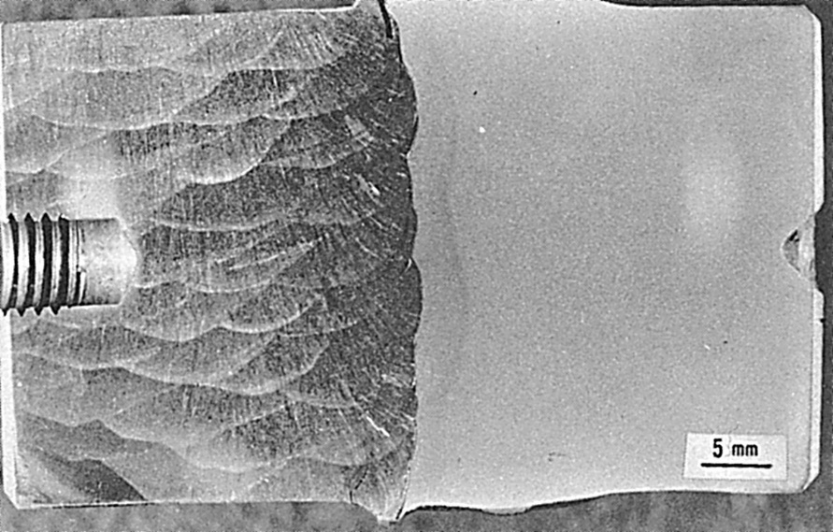

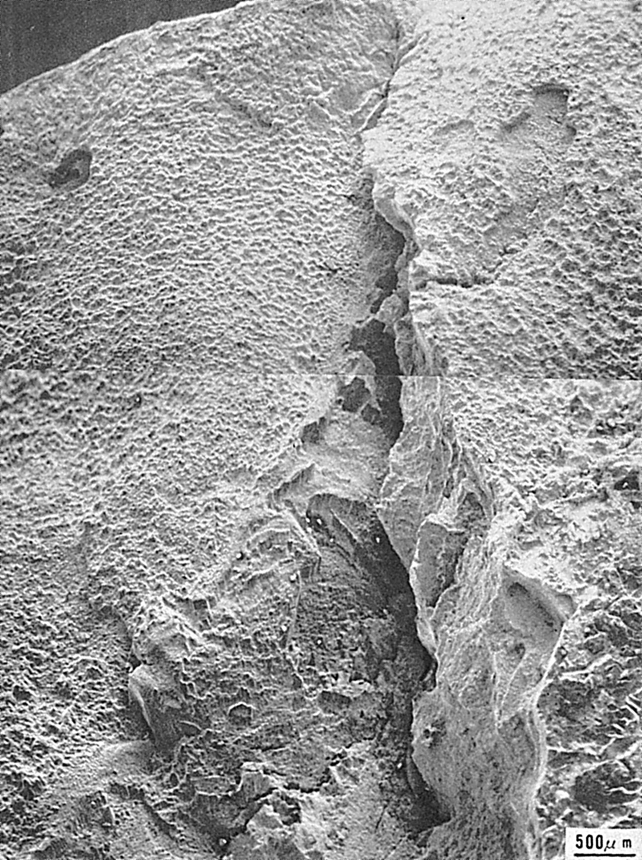
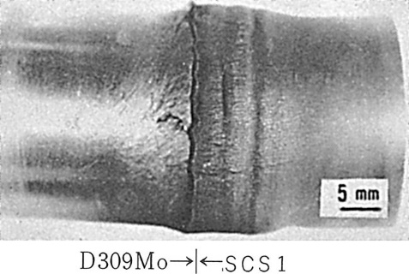
Fig.1 ファィヤー・クラック試験装置

Fig.2 割れた試験管の外観
Fig.4 割れのミクロ破面
Fig.3 割れ部の断面マクロ写真

試験条件として800℃まで約30秒で加熱し,その温度に到達後水冷して約20℃になる熱サイクルを与えた．割れの発生は熱サイクル50回毎に試験を中断し，肉眼検査で確認した．その結果，熱サイクル200回目の検査で溶接境界に割れが確認されたが，試験は250回まで続行して終了した．
Fig.2は試験後の外観写真である．割れは溶接境界とその近傍で溶接金属側の円周に連なり，一部軸方向にもある．
Fig.3は長手方向断面のマクロ写真で，割れは溶接境界とその近傍で溶接金属内に生じている．
Fig.4は円周方向に発生した割れ破面である．中央の溝は軸方向に進展する割れである．
Fig.5はFig.4破面の上方で外周に近い位置のもので，全体が酸化物で覆われているが，これは加熱冷却によって生じたものである．この酸化物は斜めに規則性を有しており，ストライエーション（Striation）が酸化したことを示している．
Fig.6はFig.4破面の下方の平坦部で酸化の初期状態を示している．疲労破面に現われるストライエーションが認められる．
Fig.7はFig.4の軸方向の割れである，溝内部で凹凸が大きく，その面にストライエーションが認められる．
Fig.8，9，10は疲労破面を高倍率で観察したもので，各々のストライエーションの特徴及び進展の幅も異なり，熱疲労による破壊が一様でないことが推定される．

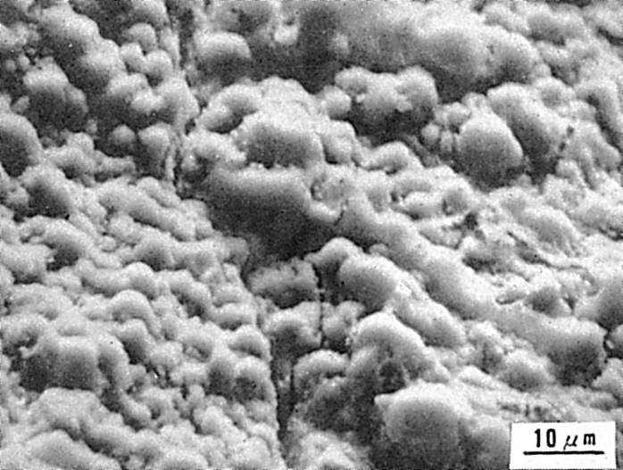
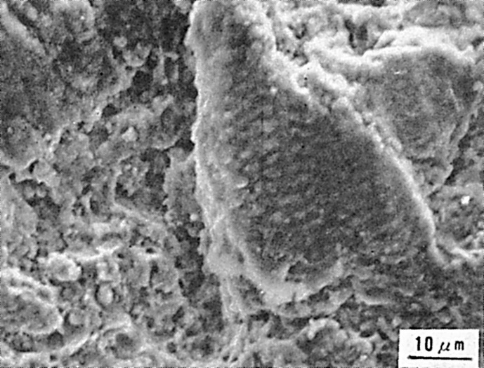

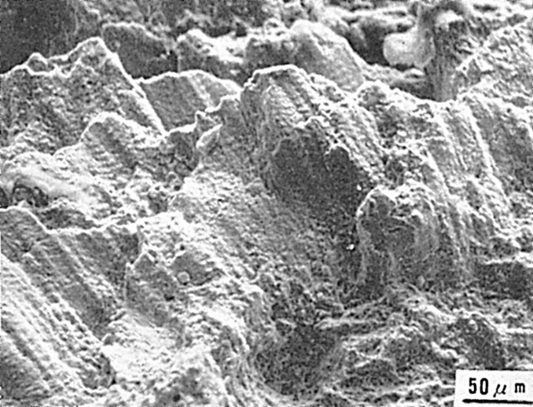
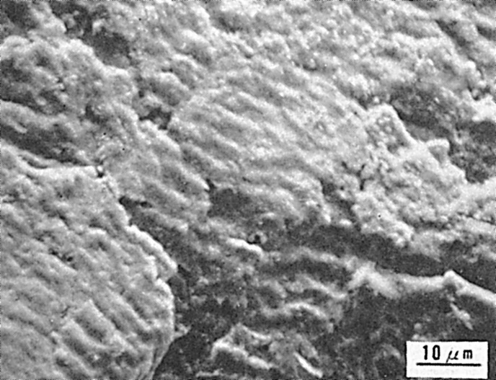
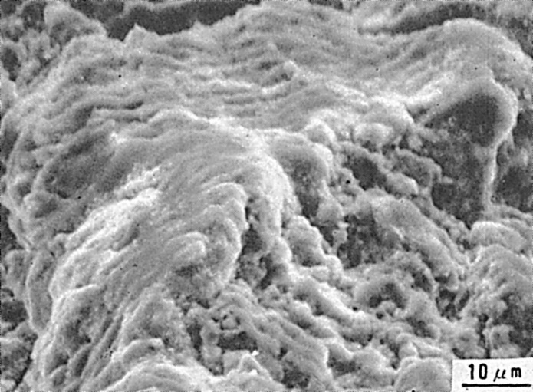
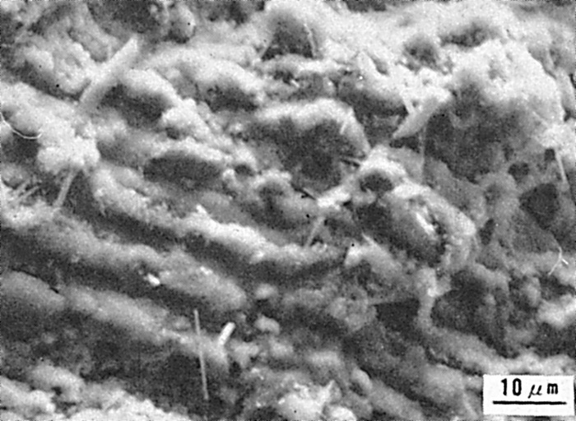
Fig.5 Fig.4の上部を拡大したミクロ破面

Fig.6 Fig.4の下部を拡大したミクロ破面

Fig.7 Fig.4の中央の軸方向割れを拡大したミクロ破面

Fig.8 疲労破壊部を拡大したミクロ破面

Fig.9 疲労破壊部を拡大したミクロ破面
Fig.10 疲労破壊部を拡大したミクロ破面

